【生活时尚】
三军过后尽开颜（图/文）
陈武光

一天傍晚，我进厨房准备晚餐，打开冰箱看了看，里面还有一小扎豆角。用豆角做菜，清炒居多，简单方便，与鸡蛋、猪肉、鱼肉搭配，豆角炒滑蛋、豆角炒肉片、豆角炒鱼片，营养递增，别有风味。将豆角切成碎末，拌以猪肉末做馅，煎鸡蛋角，或包饺子，也可调节口味。久而为之，多少觉得有点单调，乏味，想来点标新立异，搞点新花样。
家庭三餐做菜的食料，不外乎禽畜肉类，河鲜海味，果蔬豆类，冬菇干货之类食品。酒楼宴席，家庭三餐，美味佳肴，名目繁多，万变不离其宗，均为这些食料，用不同的烹饪方法，变换出不同的菜式。豆角也不例外，略加变换，冠以美名，即有新意。
将豆角切丁，稍炒，上碟，平铺碟上。取鸡蛋蛋清，打滑，起油锅，下鸡蛋清，即刻捞起，将其铺在豆角丁上面。鸡蛋清，白雪皑皑，宛如一座雪；豆角丁，青翠欲滴，像似一片草原。一幅雪山草原风景画，呈现眼前。
我把这道菜端上餐桌，家人无不惊叹：“这么漂亮的一道菜，吸引眼球，看了也流口水，又搞什么新名堂，到底叫什么菜？”我不假思索，脱口而出：“这道菜叫做‘雪山草原’！”
品尝之余，大家大赞“雪山草原”调味自然，火候恰好，色
—1—
香味俱佳。豆角蛋清，荤素搭配，营养平衡；爽脆润滑，软硬兼施，口感丰富。烹饪要领，尽在其中。冠以“雪山草原”，自然本色，艺术色调，尽情品味，品味情趣，品出一片好心情。
烹饪心情，品尝乐趣，品味菜肴，菜肴品味。我将“雪山草原”摄影拍照，电脑处理，附上做法，电邮发送亲友，交流心得，分享愉快。亲友说，这道菜看似简单，做起来刀工、火候、调味，恰到好处，实难把握，颇费心思。有学友欣赏“雪山草原”之余，诗兴大作，发来电邮盛赞：“吃了您的菜，三军过后尽开颜！”
注：图片见下页。

—2—
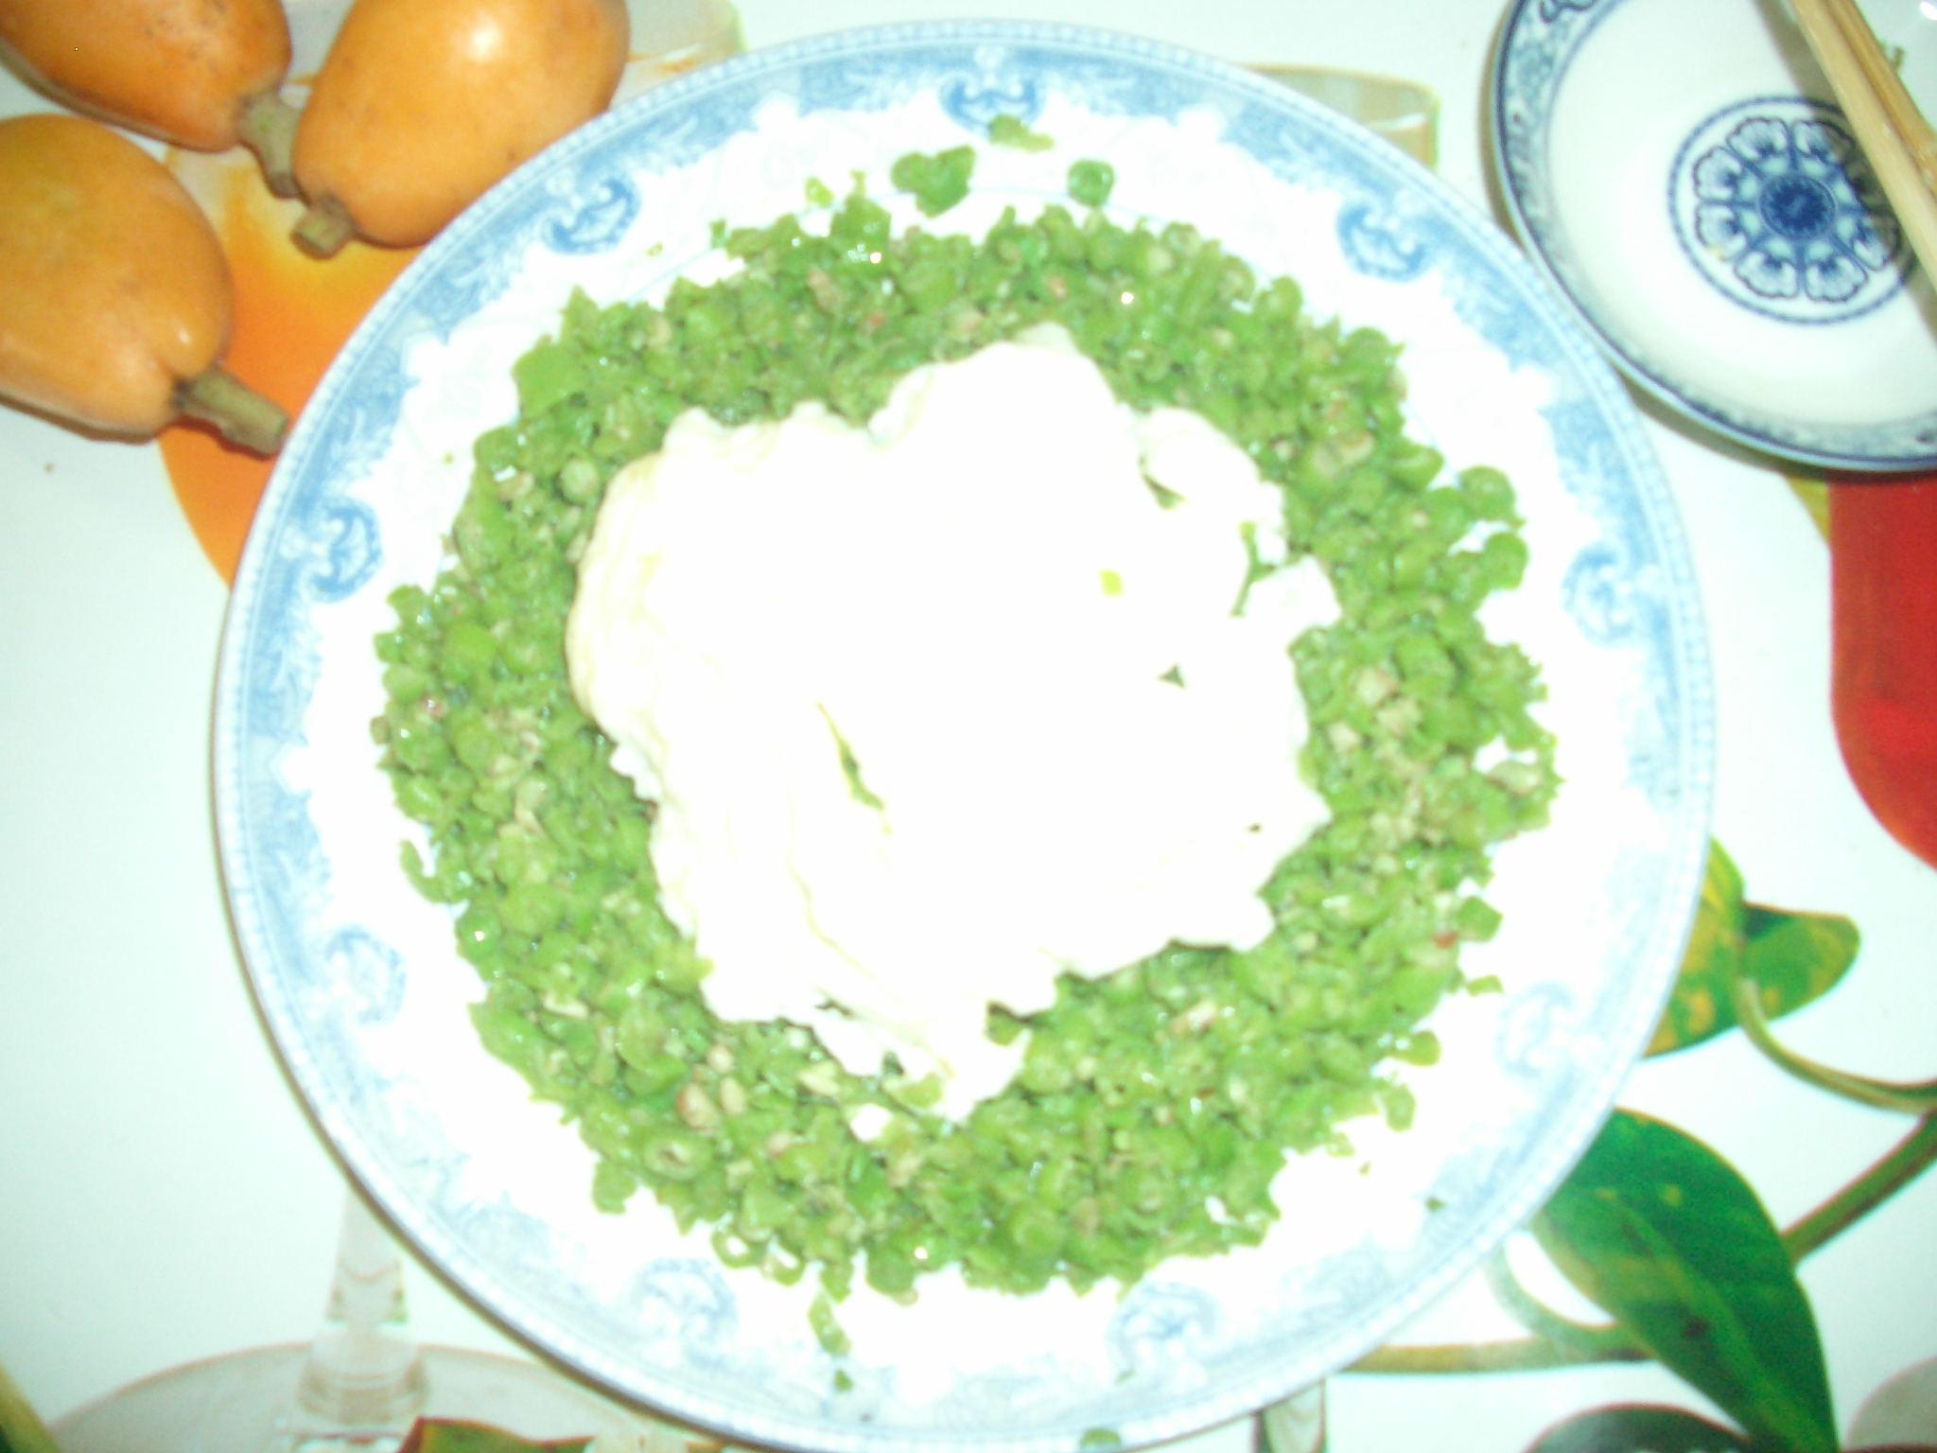
《雪山草原》，选自本人日常菜谱；烹饪、摄制：陈武光

主料：豆角、鸡蛋。
辅料：橄榄油（或其它食用油）、食盐。
做法：1.豆角切丁，起油锅，下豆角丁，炒片刻，上碟，摊平；2.打开鸡蛋，取出蛋青，打滑，起油锅，下蛋青，即刻捞起，铺在豆角丁上面，即可。

—3—

